Министерство образования Республики Беларусь
Учреждение образования
"Белорусский государственный университет
информатики и радиоэлектроники"

Институт информационных технологий

Кафедра ПОИТ

ОТЧЕТ
по преддипломной практике
на тему:
Программное средство
«Программное средство бронирования и заказа услуг»

Выполнил (Лужковский А.В.)
студент гр.881012

Проверил (Бахтизин В. В.)

Минск 2012
Содержание

Введение 3
1. Анализ предметной области 5
1.1. Обзор существующих программных средств 5
2. Постановка задачи 10
2.1. Назначение программного средства 8
2.2. Требования к программному средству 8
2.3. Требования к пользовательскому интерфейсу 10
2.4. Требования к масштабируемости 10
2.5. Разработка информационной модели 10
2.6. Разработка спецификации требований к программному средству 8
2.7. Метод шифрования положенный в основу разработки обеспечения безопасности доступа к данным 8
3. Разработка архитектуры 11
Литература 15

Введение

Интернет играет постепенно все большую роль в жизни человека. Сейчас сложно представить себе человека, который не слышал про такие понятия как «поисковая система», «сайт» или «веб-страница». Пользователей интернета с каждым годом становится все больше, это позволит использовать интернет как эффективную рекламную площадку. Так же этому способствуют характерные особенности:
1) Скоростью распространения информации. Так, появившееся на информационном сайте или в социально сети сообщение может быть мгновенно растиражировано сетевыми изданиями, а затем даже печатными. Таким образом, данная особенность Интернета дает благоприятную среду для того, чтобы грамотно созданное и запущенное сообщение распространялось самостоятельно и не требовало значительных материальных затрат на его поддержку;
2) Интернет дает прекрасную возможность фокусировать воздействие на конкретную узкопрофильную, целевую аудиторию, в которой заинтересована организация, выделять подгруппы в этой аудитории для составления более
персонализированных обращений; порой даже учитывать индивидуальные особенности и характеристики каждого посетителя.
Обобщая данные разных исследований по изучению Интернет-аудиторий, большой процент аудитории Интернета составляют активные слои населения, которые участвуют в процессе принятия решений.
3) Коммуникация в Интернете интерактивна. Это подразумевает возможность активного взаимодействия между сторонами. Интерактивность означает возможность вступать в прямой диалог с аудиторией, а также то, что представители данной аудитории также могут общаться между собой. Кроме всего прочего интерактивность позволяет получать обратную связь, адекватно анализировать сложившуюся ситуацию и своевременно реагировать в случае необходимости.
4) Предрасположенность пользователей Интернета к получению информации способствует более позитивному восприятию и высокой усвояемости материала.
5) Интернет - это глобальный виртуальный электронный рынок, не имеющий каких-либо территориальных или временных ограничений. Электронное коммуникативное пространство в отличие от печатного или эфирного практически не ограничено. Здесь может быть размещено сколько угодно много информации, объем которой не будет ограничен рамками эфирного времени передачи или количеством печатных знаков.
6) Сравнительно невысокая стоимость коммуникации среди остальных СМИ.
Сегодня всё большее внимание на интернет-технологии обращают организации, понимая, что это перспективное вложение капитала. Своими возможностями интернет заинтересовал как компании, уже давно ведущие свой бизнес, так и малые фирмы, которым нужна максимальная эффективность и быстрая отдача от вложенных денег. Так, или иначе, любой организации сегодня нужна реклама. Многие компании создают свои собственные сайты или заводят странички в социальных сетях.
В современном мире все сложнее проследить за потоками информации, ведь ее источников с каждым днем становится все больше. При этом хочется находить необходимые товары и услуги быстро и легко, одновременно доверяя источнику. Обычному потребителю необходимо средство помогающие легко сориентироваться в предложениях различных компаний и выбрать лучшие.
Исходя из вышенаписанного, актуально создание интернет сервиса предоставляющего рекламную площадку для компаний и удобный поиск товаров и услуг для потребителей.

Анализ предметной области

Обзор существующих программных средств

В рамках преддипломной практики был проведен анализ существующих аналогов. Из них можно выделить:
yelp.com – американский сервис, предоставляющей возможность обсуждать товары и услуги. Предоставляете потребителям возможность оставлять отзывы, заводить обсуждения, делится опытом использования конкретного товара или услуги, посещения конкретного места. Поддерживает сложную систему оценки, на основании которой можно определить какой товар является лучшим в своей категории, по мнению потребителей.
Кампании производители услуг, в свою очередь, могут отвечать на критику, выдвигаемые претензии и объяснять пользователям особенности своих продуктов.
Так же сервис обладает функционалом социальной сети: позволяет заводить аккаунт, с массой личной информации, находить и/или заводить «друзей». Позволяет отсылать сообщения, получать сообщения, следить за сообщениями конкретного пользователя или компании.

Основные функциональные возможности:
- Поиск товаров и/или услуг
- Просмотр информации о конкретном товаре или услуге
- Возможность оставлять отзыв
- Возможность заводить аккаунт с личной информацией.
- Возможность переписываться с другими пользователями.
- Возможность добавлять других пользователей в «друзья».

Из недостатков сервиса можно выделить:
- Сервис американский, поэтому большую часть его информации составляют компании, рассоложённые в Америке.
- Интерфейс сервиса полностью на английском языке.
- Отсутствует возможность заказа услуг.
- Отсутствует возможность просмотра информации о вакансиях.
- Сервис позиционируется, как социальная сеть и поэтому перегружен информацией личного характера.

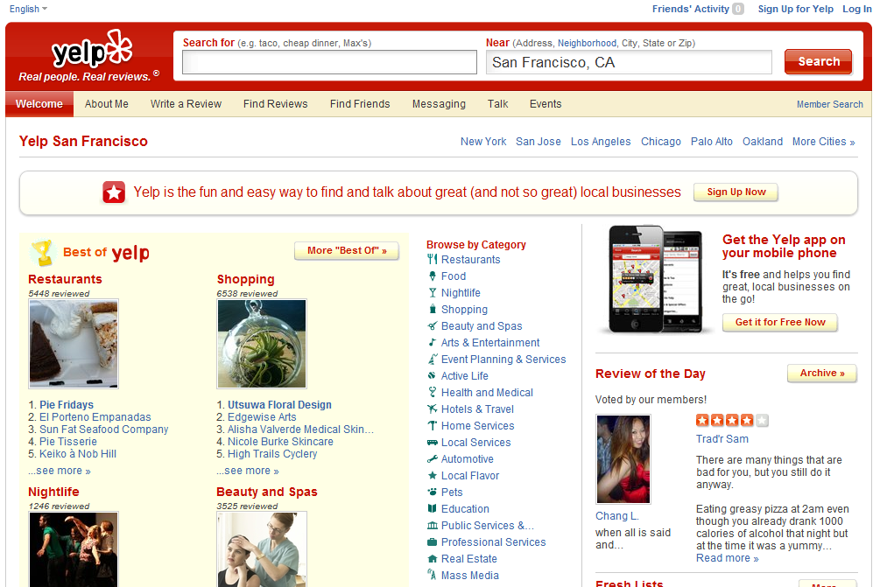

Главная страница сервиса «yelp.com»

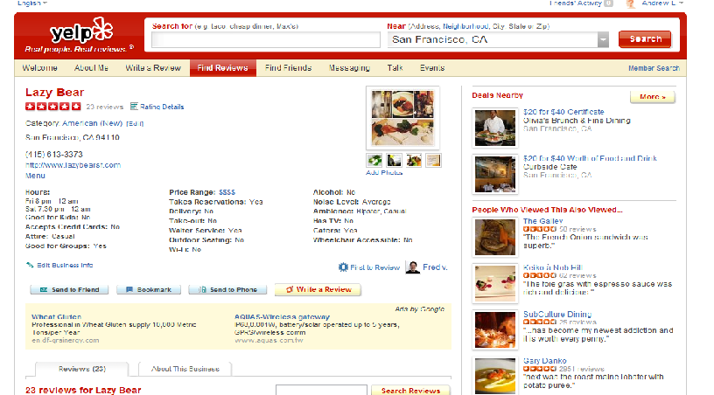

Страница «Информация о компании» сервиса «yelp.com»

Тюльп.ру – русский аналог сервиса yelp.com. Обладает схожей функциональностью. Так же позволяет писать отзывы о товарах и компаниях. Заводить аккаунт с личными данными и общаться с другими пользователями.

Основные функциональные возможности:
- Поиск товаров и/или услуг
- Просмотр информации о конкретном товаре или услуге
- Возможность оставлять отзыв
- Возможность заводить аккаунт с личной информацией.
- Возможность переписываться с другими пользователями.
- Возможность добавлять других пользователей в «друзья».

Из недостатков сервиса можно выделить:
- Ориентация на российских потребителей и компаний.
- Отсутствует возможность заказа услуг.
- Отсутствует возможность просмотра информации о вакансиях.
- Сервис позиционируется, как социальная сеть и поэтому перегружен информацией личного характера.

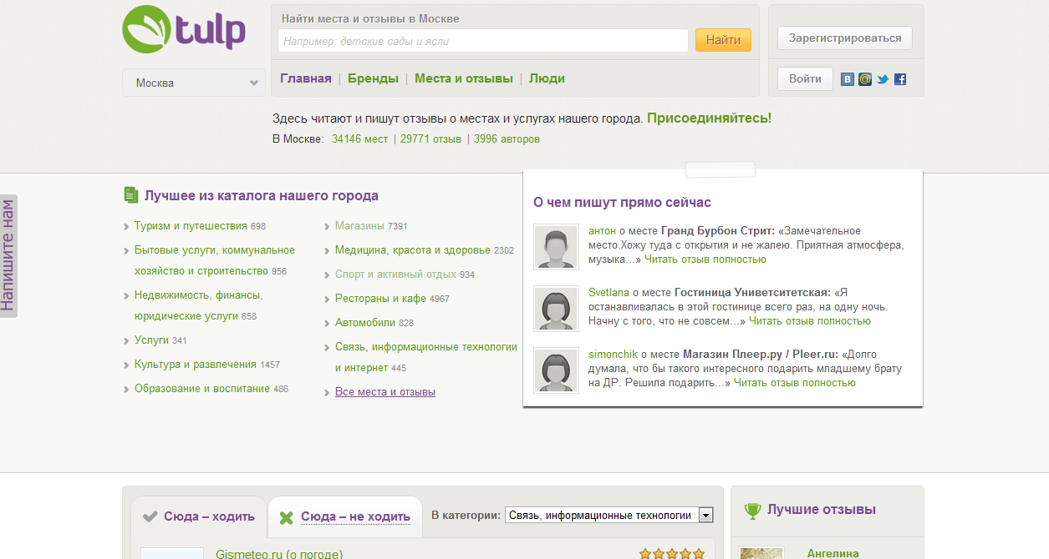

Главная страница сервиса «tulp.ru»

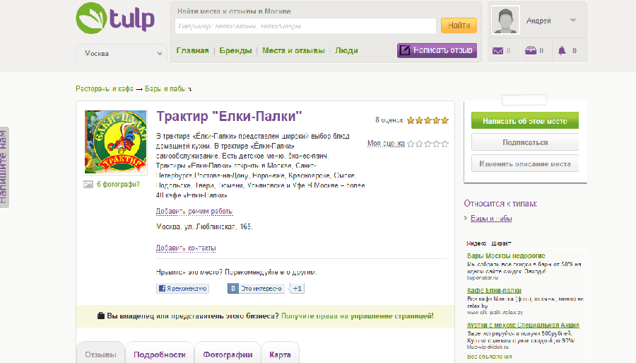

Страница «Информация о компании» сервиса «tulp.ru»

Potrebitel.by - Информационно справочный портал Минска. Скидки, акции, новинки и новости, статьи, обзоры. Каталог предприятий и организаций.
В отличии от двух предыдущих этот сервис позиционируется как информационный портал.

Основные функциональные возможности:
- Возможность размещению товара, компании или услуги.
- Возможность Размещения статей.
- Функциональность интернет – магазина.

Из недостатков сервиса можно выделить:
- Отсутствует возможность заказа услуг.
- Отсутствует возможность просмотра информации о вакансиях.
- Сайт перегружен информацией из–за этого навигация и поиск информации сильно затруднен.

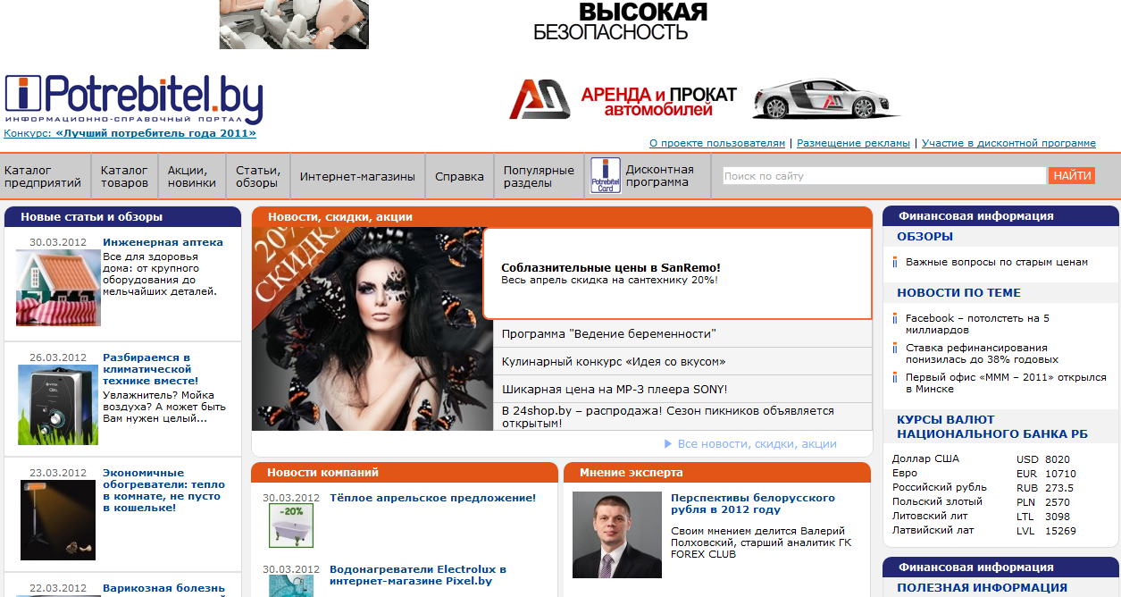

Главная страница сервиса «Potrebitel.by»

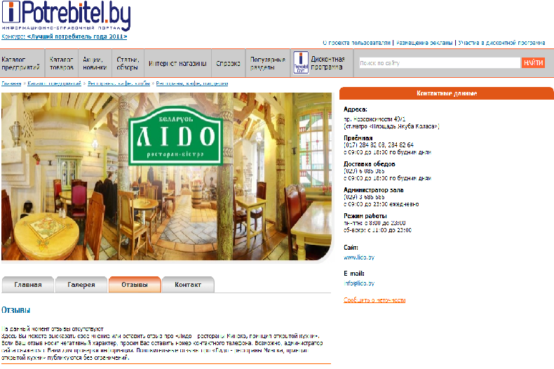

Страница «Информация о компании» сервиса «Potrebitel.by»

Постановка задачи

Назначение программного средства

Сейчас актуально создание такова сервиса в Беларуси. Приводить цифры скока можно заработать или нет?
Возможные перспективы развития: Добавить расылку смс, добавить акции распродажи, статистика, обширное поле для маркетолога. Все это завязыно на кнопку «Заказать» которой у конкурентов нету.
Основная задача для клиентов: поиск услуги с возможностью обсудить посмотреть че как. Для компаний: рекламная площадка + обратная связь с клиентами. РАСПИСАТЬ.

Требования к программному средству

Такова рода сервисы расчитаны на большое количество пользователей (тысячи компаний, миллионы пользователей) из этого Основные требования : масштабируемость, возможность установки в облако(Windows Azure, Amazon EC2, RackSpace), удобный понятный интерфейс – Расписать.

Требования к пользовательскому интерфейсу

Интерфейс должен быть прост и удобен для любого пользователя. Внешний вид программы, цветовое оформление, шрифты и их размеры не должны вызывать неудобства, дискомфорт, отвлекать от основного процесса. Необходимо сделать всё легко настраиваемым и при этом интуитивно понятным.
Пользовательский интерфейс разрабатывается для того, чтобы обеспечить удобное и не затруднительное использование программного продукта человеком.
Для удобства работы неопытных пользователей с программным средством должны быть предусмотрены:
- подсказки о назначении кнопок и элементов ввода;
- сообщения об ошибках;
- уведомления о неправильном вводе информации
- система справочной информации по работе с программным средством.

Сервис рассчитан на большое количество пользователей, поэтому должен быть хороший интерфейс - РАСПИСАТЬ.
Использую «Twitter Bootstrap» крутой фреймворк для построения UI, РАСПИСАТЬ.
Возможно про javascript фреймворки и Rich Internet Application(RIA) ? хотя не использую.

Требования к масштабируемости

CQRS(использую), EventSourcing(использую), MapReduce(не использую) – Расписать в общем подходы + красивые картинки.
Плюсы: линейная маштобируемость, простота.
Минусы: дублирование данных, еваншели консистенс(данные находятся не всегда в правельном состоянии), конкуронси – данные могут переписывать друг друга(в последнем шарю плоха, стоит ли расписывать?)
РАСПИСАТЬ.

SimpleCQRS фраймворк для облегчения EventSourcing, позволяет использовать разные хранилища(sql, mongo, Azure Web Store), упрощает код позволяет проще интегрироваться с облачными хостингами (подерживает: NServiceBus ReonoServiceBus) - РАСПИСАТЬ.

Разработка информационной модели

Расписать что будет 2 хранилеща(read/write), написать что за щет использования SimpleCQRS можно использовать любое хранилище для евентов. Для реда возможно буду использовать sql еще не определился. Показать структура врайта – одна таблица с евантами. Показать структуру реада – описать что следуя евен сорсингу данные денормалезованны и дыблируются зато нету джойнов. РАСПИСАТЬ. ЭТО ОСТАВИТЬ ТУТ ИЛИ В РАЗРАБОТКУ? СТОИТ ЛИ ПОКАЗЫВАТЬ СТРУКТУРУ РЕАДА, сейчас нету некакоа смысло использовать то что я использую☺?

Разработка спецификации требований к программному средству

Разрабатываемое программное средство является интернет сервисом для поиска товаров и услуг. Основными сущностями системы являются: Компании - поставщик каких либо товаров или услуг (магазин, кафе, салонах красоты, школа, детских сад, медицинских центр и т.д.) и Клиент - обычный потребитель которому нужна услуга.
Основная задача сервиса: предоставить информацию о компании клиенту и помочь сориентироваться в предложениях различных компаний.

Для компании программное средство должно обеспечивать:
- предоставление контактной информации (название, адрес, телефон);
- возможность ведение микро блога (новости, события);
- предоставление информации о вакансиях;
- предоставление информации о расписании работы;
- предоставление информации о выполненных работах в виде фото-галереи;
- предоставление информации об услугах.

Для клиентов программное средство должно обеспечивать:
- поиск компаний;
- возможность оставлять отзывы;
- возможность записи на получение услуги.
Добавить диаграммы. Спецификация продукта. Нормально или чета добавить?

Метод шифрования положенный в основу разработки обеспечения безопасности доступа к данным

В разработке использованы математические модели кодирования последовательности байт и сжатия изображений.
Для формирования хэш-кода идентифицирующего передаваемое изображение (блок окна или курсор) необходим быстрый и эффективный алгоритм, поэтому в разработке был использован алгоритм MD5.
MD5 (Message) — Digest 5 128-битный алгоритм хеширования, разработанный профессором Рональдом Л. Ривестом в 1991 году. Предназначен для создания «отпечатков» или «дайджестов» сообщений произвольной длины. Пришёл на смену MD4, который был несовершенен. Описан в RFC 1321.
Алгоритм:
а) Входные данные выравниваются так, чтобы их размер был сравним с 448 по модулю 512. Сначала дописывается единичный бит (даже если длина уже сравнима с 448), затем необходимое число нулевых бит.
б) Дописывание 64-битного представления длины данных до выравнивания. Если длина превосходит 2⁶⁴ − 1, то дописываются младшие биты.
в) Инициализируются 4 переменных размером по 32 бита:
1) А = 01 23 45 67;
2) В = 89 AB CD EF;
- С = FE DC BA 98;
4) D = 76 54 32 10.
г) Выровненные данные разбиваются на блоки по 32 бит, и каждый блок проходит 4 раунда из 16 операторов. Все операторы однотипны и имеют вид: [abcd k s i], определяемый как a = b + ((a + Fun(b,c,d) + X[k] + T < i > ) < < < s), где X - блок данных, а T[1..64] - 64х элементная таблица данных построенная следующим образом: T[i] = int(4294967296 * | sin(i) | ), s - циклический сдвиг влево на s бит полученого 32-битного аргумента.
1) В первом раунде Fun F(X, Y, Z) = XY v (not X)Z
2) Во втором раунде Fun G(X, Y, Z) = XZ v (not Z)Y.
- В третьем раунде Fun Н(Х, Y, Z) = Х xor Y xor Z.
4) В четвертом раунде Fun I(Х, Y, Z) = Y xor (X v (not Z)).
Это происходит следующим образом:
/*Сохраняются значения A, B, C и D оставшиеся после операций над предыдущими блоками(или их начальные значения если блок первый)*/
AA = A
BB = B
CC = C
DD = D
Раунд 1
/*[abcd k s i] a = b + ((a + F(b,c,d) + X[k] + T[i]) <<< s). */
[ABCD 0 7 1][DABC 1 12 2][CDAB 2 17 3][BCDA 3 22 4]
[ABCD 4 7 5][DABC 5 12 6][CDAB 6 17 7][BCDA 7 22 8]
[ABCD 8 7 9][DABC 9 12 10][CDAB 10 17 11][BCDA 11 22 12]
[ABCD 12 7 13][DABC 13 12 14][CDAB 14 17 15][BCDA 15 22 16]
Раунд 2
/*[abcd k s i] a = b + ((a + G(b,c,d) + X[k] + T[i]) <<< s). */
[ABCD 1 5 17][DABC 6 9 18][CDAB 11 14 19][BCDA 0 20 20]
[ABCD 5 5 21][DABC 10 9 22][CDAB 15 14 23][BCDA 4 20 24]
[ABCD 9 5 25][DABC 14 9 26][CDAB 3 14 27][BCDA 8 20 28]
[ABCD 13 5 29][DABC 2 9 30][CDAB 7 14 31][BCDA 12 20 32]
Раунд 3
/*[abcd k s t] a = b + ((a + H(b,c,d) + X[k] + T[i]) <<< s). */
[ABCD 5 4 33][DABC 8 11 34][CDAB 11 16 35][BCDA 14 23 36]
[ABCD 1 4 37][DABC 4 11 38][CDAB 7 16 39][BCDA 10 23 40]
[ABCD 13 4 41][DABC 0 11 42][CDAB 3 16 43][BCDA 6 23 44]
[ABCD 9 4 45][DABC 12 11 46][CDAB 15 16 47][BCDA 2 23 48]
Раунд 4
/*[abcd k s t] a = b + ((a + I(b,c,d) + X[k] + T[i]) <<< s). */
[ABCD 0 6 49][DABC 7 10 50][CDAB 14 15 51][BCDA 5 21 52]
[ABCD 12 6 53][DABC 3 10 54][CDAB 10 15 55][BCDA 1 21 56]
[ABCD 8 6 57][DABC 15 10 58][CDAB 6 15 59][BCDA 13 21 60]
[ABCD 4 6 61][DABC 11 10 62][CDAB 2 15 63][BCDA 9 21 64]
/*Суммирование*/
A = AA + A
B = BB + B
C = CC + C
D = DD + D
Итоговый хеш - ABCD

Использовать не буду, обычно используется при хранении пароля пользователя в базе.
Полный бред, зато +2 стр. Оставить?

Требования к программному средству:
Залогом успеха любого интернет сервиса является большое число пользователей. Исходя из этого - основными требованиями является: масштабируемость и расширяемость. Интернет сервис должен выдерживать большое количество запросов, хранить большие объёмы данных и быть способным распределять нагрузку на несколько серверов.
Разрабатываемое программное средство должно представлять собой Web-приложение, которое подразумевается использовать по локальной сети.
Одной из необходимых задач разработки является создание возможности администрирования системы.
Разрабатываемое программное приложение будет иметь следующие основные средства защиты:
  - защита от ввода ключевых выражений и символов, используемых для работы с базами данных (метод инъекции SQL);
  - разграничение уровней доступа к данным и функциям;
  - шифрование регистрационных данных.
Инъекция SQL (Structured Query Language — язык структурированных запросов) - один из распространённых способов взлома программ, работающих с базами данных. Атака типа инъекции SQL может случиться из-за некорректной обработки входящих данных, используемых в SQL-запросах. Инъекция SQL часто даёт возможность атакующему сайт хакеру выполнить произвольный запрос к базе данных, например, прочитать содержимое любых таблиц или удалить все данные. К основным выражениям, используемым в методе инъекции SQL, относятся: DROP, SELECT, DELETE, UPDATE.
Система создания учетных записей пользователей должна быть доступна только администратору приложения.
Регистрационные данные являются конфиденциальными, они должны храниться в зашифрованном виде без обратного восстановления, а именно в бинарном виде.
Разрабатываемое приложение должно реализовывать все типы выше перечисленных средств защиты, что обеспечит удобную и корректную работу, как отдельных страниц, так и всего программного средства в целом.
Ввиду того, что приложения, используемые для просмотра сайтов (интернет-браузеры), имеют специфическое меню для работы с отображаемыми страницами, должна быть создана навигация по сайту, расположенная на каждой странице. С ее помощью можно будет посетить любой раздел сайта. Навигация должна быть динамически изменяемой, то есть, должна быть возможность редактировать пункты меню без изменения исходного кода приложения, посредством административной панели управления сайтом.
Разрабатываемое приложение должно иметь понятный и удобный в использовании интерфейс, чтобы взаимодействие между программой и пользователем было максимально упрощено. Для того чтобы интерфейс был понятен пользователю, необходимо оформить диалог приложения с пользователем, обладающий кнопочным меню, позволяющим перемещаться по записям, выполнять функцию поиска.
Для удобства пользователя в системе должна быть создана система справочников по данным, носящих условно константный характер, которые предназначены для упрощения вноса данных в систему.
В создаваемом приложении должна быть своя справочная система, в которой будут предусмотрены всевозможные способы работы c системой. Она должна содержать ответы на вопросы, которые могут возникнуть у пользователей, работающих с этой базой. Так же справочная подсистема будет легкой в использовании и эксплуатации. Для удобного перемещения по экранным формам программного средства должно присутствовать меню, которое давало бы возможность быстрого достижения пользователем поставленной цели.
При разработке страниц приложения необходимо соблюдать определённые требования: страницы приложения должны иметь стандартные элементы управления данными, понятные простому пользователю.
Для реализации проекта будет применена табличная форма верстки. Она представляет собой разбиение областей сайта при помощи таблиц. Это позволяет правильно расположить компоненты сайта и предотвращает нарушение его целостности.
Меню приложения будет содержать набор действий, предоставляющих пользователю доступ к основным фукциям приложения. Названия пунктов меню будут отображать закрепленные функции приложения.
Доступ к структуре базы данных должен быть ограничен для неопытных пользователей в целях сохранения структуры базы данных.

Разработка архитектуры

Для обеспечения одновременной работы с данными в разных физических местах, необходимо разработать программное средство, которое работало бы по принципу «клиент-сервер». Наиболее удобным является разработка web-приложения, где каждый пользователь средства имеет доступ к данным при помощи только браузера, установленного на своей машине.
В рамках дипломного проекта плонируется разработка Rich Internet Application(RIA). Это значит что основная логика приложения написана на JavaScript и находится в браузере пользователя. Взаимодействие с сервером происходит по средствам асинхронных запросов без перезагрузки страницы. При этом по сети передоются тока данные нужные для перерисовки страниц, в формате JSON. Разметка хранится в виде шаблонов и загружается сразу. Непосредственно перерисовка происходис с помощу спецальной JavaScript библиотеки – шаблонизатора, которая принемает на вход данные пришетшие с сервера. Сервер в рамках данной архитектуры престовляется наборам интернет ресорсов способных принемать и отдовать данные в формате удобном для клиента(xml или JSON). Описанная архитектура является наиболие распространненой при разработке высоко нагруженых приложений. Из ее плюсов можно отметить:
- Уменьшение трафика передоваймого по сети вследствии чего уменьшается нагрузка на сервер;
- Уменьшение время отклика на действие пользователя, поскольку большенство задач можно решить на клиенте не используя сервер;
- Сервер предостовляет удобный api, что способствует простой интеграции с другими преложениями.

Для реализации клиентской части предпологается использоватся:
- jQuery.js - JavaScript библиотека упрощающая написание крос-браузерных скриптов и взоимодействое с браузером в целом. На данный момен является стандартом при разработки на JavaScript;
- underscore.js - JavaScript библиотека имеющая массу полезных функций, из которых можно выделить - возможность генерации разметки на основании шаблонов;
- Backbone.js - JavaScript фраймворк позволяющая писать JavaScript в ООП стиле и реалезующий патерн MVC. Использование данной фраймворка существвено упрощает написание сложных сцинареев и делает возможным тестирование клиенсой части;
- Jasmine – один из самых распространненых фраймворк для тестирования javascript.

Для реализации серверной части предпологается использовать:

- Язык программирования С# - введу наличия опыта работы с ним у автора;
- Asp.net mvc 4 – современный фраймворк для разработки веб приложений с использование C#. Основным достоенством его является наличие фунции web api позволяющей легко взоимодействовать с продвинутыми JavaScript фраймворками(в том числе и Backbone.js) по средствам REST(предостовлять, получать данные в JSON). Еще из достоинств можно отметить удобство тестировани кода;
- Xunit – библиотека для тестирование кода на C#.

Для хранения данных будет использоваться документ-ориентированная база данных MongoDb. Основным ее достоинством является скоросто работы и маштобируймость.
В качестве франилеща контента (картинок в будущем возможно видио или других медиа файлов) будет использоватся GridFS. Распределенная файловая система. Основным ее достоинства скорость и маштобируймость.
В качестве системы управления версиями будет использоватся git (репозиторий на github - https://github.com/Pechalka/Diplome).
Для разработки программы выбрана интегрированная среда программирования Microsoft Visual Studio 2005. Среда разработана в соответствии с концепцией визуального программирования.
.NET — программная технология, для создания как обычных программ, так и веб-приложений (в качестве платформы для разработок впервые предложена фирмой Microsoft).
Одной из основных идей .NET является совместимость различных служб, написанных на разных языках. Например, служба, написанная на C++ для .NET, может обратиться к методу класса из библиотеки, написанной на Delphi; на C# можно написать класс, наследующий от класса, написанного на Visual Basic .NET, а исключение, созданное методом, написанным на C#, может быть перехвачено и обработано в Delphi.
Так же как и технология Java, среда разработки .NET создаёт байт-код, предназначенный для исполнения виртуальной машиной. Применение байт-кода позволяет получить кроссплатформенность на уровне скомпилированного проекта (в терминах .NET: сборка), а не на уровне исходного текста, как, например, в С. Перед запуском сборки в среде исполнения (CLR) байт-код преобразуется встроенным в среду JIT-компилятором (just in time, компиляция на лету) в машинные коды целевого процессора.[14]
.NET Framework — это платформа для построения и исполнения приложений. Ее основные компоненты — общеязыковая исполняющая среда (common language runtime, CLR) и библиотека классов .NET Framework (FCL). CLR абстрагирует сервисы ОС и служит механизмом для исполнения управляемых приложений (managed applications), любое действие которых должно получить одобрение со стороны CLR. FCL предоставляет объектно-ориентированный API, к которому обращаются управляемые приложения [14]
В основном Microsoft .NET — это Web-сервисы XML, но .NET Framework поддерживает и другие программные модели. В дополнение к Web-сервисам можно писать консольные приложения, приложения с графическим интерфейсом пользователя (Windows Forms), Web-приложения (Web Forms) и даже службы Windows, более известные как службы NT. Инфраструктура также помогает потреблять Web-сервисы, то есть писать клиенты Web-сервисов.[14]
Microsoft Visual Studio 2005 - это одна из последних версий Visual Studio и .NET Framework, превосходящая предыдущие версии по очень многим параметрам.
Она поддерживает новые и улучшенные объекты, включает среду разработки с обновленным интерфейсом и отличается интегрированной поддержкой Microsoft SQL Server 2005, позволяя создавать и развертывать проекты с применением сервера баз данных.[10]
Главное изменение от предыдущих версии Visual Studio расширение ее функциональных возможностей, выходящих за рамки среды разработки приложений. Из инструмента программиста, пишущего и отлаживающего код, Microsoft Visual Studio 2005 превратилась в полноценное инструментальное средство, позволяющее автоматизировать деятельность всех членов команды, работающих над проектом.
Microsoft Visual Studio 2005 поддерживает технологию ASP.NET. ASP.NET — технология создания веб-приложений и веб-сервисов от компании Майкрософт. Она является составной частью платформы Microsoft.NET и развитием более старой технологии Microsoft ASP. На данный момент последней версией этой технологии является ASP.NET 3.5.1. Технология ASP.NET значительно повышает удобства и качество Web-разработки, также для повышения эффективности Web-разработки в Visual Studio имеется прекомпиляция Web-сайтов и базовая поддержка локализации сайтов.[11]
Visual Studio 2005 позволяет:
- создавать приложения с использованием языков VB 2005, Visual C# 2005, Visual C++ 2005, Visual J# 2005;
- создавать Windows- и Web-приложения для портативных устройств;
- создавать клиент-серверные приложения;
- использовать генератор отчетов SQL Reporting Services 2005;
- создавать корпоративные Web-приложения масштаба предприятия.
Данная среда программирования прекрасно сочетается с ОС Windows XP, что позволяет использовать все преимущества данной ОС, а также обладает визуальной интегрированной средой разработки (IDE - Integrated Development Environment), позволяющей создавать сложные Windows-приложения при минимальном написании кода.
Это и многое другое позволяет сделать вывод, что данная система программирования имеет преимущества над другими средами разработки такого рода программ. Таким образом, Microsoft Visual Studio 2005 и Windows XP, идеально подходят для решения поставленной задачи.[10]
Программное средство будет разрабатываться на одном из встроенных в интегрированную среду программирования Microsoft Visual Studio 2005 языке программирования С#.
С# - язык программирования высокого уровня, сочетающий объектно-ориентированные и аспектно-ориентированные концепции. Разработан в 1998—2001 в компании Microsoft как основной язык разработки приложений для платформы Microsoft .NET. Компилятор с C# входит в стандартную установку самой .NET, поэтому программы на нём можно создавать и компилировать даже без инструментальных средств вроде Visual Studio.[8]
C# относится к семье языков с C-подобным синтаксисом, из них его синтаксис наиболее близок к С++ и Java. Язык имеет строгую статическую типизацию, поддерживает полиморфизм, перегрузку операторов, указатели на функции-члены классов, атрибуты, события, свойства, исключения, комментарии в формате XML. Переняв многое от своих предшественников — языков С++, Java, Delphi, Модула и Smalltalk — С#, опираясь на практику их использования, исключает некоторые модели, зарекомендовавшие себя как проблематичные при разработке программных систем: так, C# не поддерживает множественное наследование классов (в отличие от C++).[8]
Выбранный для разработки программы язык программирования С# упрощает процесс программирования и делает его более комфортным.

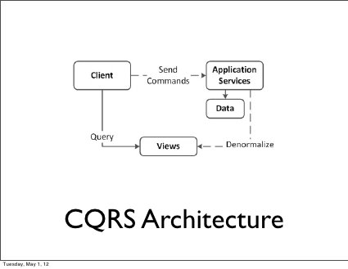

CQRS(Command and Query Responsibility Segregation) принцеп заключается в следующем: любой метод в приложении является либо запросом (Query), возвращающим данные, либо командой (Command), изменяющей данные.
На основе этого принцепа можно реализовать архитектуру приведенную на рисунке.
Данные приложения хронятся в двух местах(простейши вариант 2 похожии таблицы) сами данные и предстовления этих данных, клиент посылает запросы к придстовлению. При этом придстовление хранит данные в денормалезированном виде (так как их проще считывать) это упрощает архитектуру клиента и базы данных(не нужно делать сложные джо1йны расчитывать поля на лету). Поскольку данные нужные для работы и данные нужные для предстовление хронятся в разных местах это исключает возможность блокировки и позволяет лучше маштобировать систему.
В CQRS часто применяется events sourcing. Суть подхода заключается в хранении не самих данный обекта а хранении всех изминений проишедших с обектом в виде последовательности событий (event stream, event storage) . Часто для предстовления сложного обекта нужно 10-15 таблиц со сложными связями. При использование event sourcing можно обект придставить в виде потока событий(простых обектов там будет ид дата и данные для события) и хранить в одной таблице в сериализованном виде. Так же при этом божно использовать ключ значения хранилещи(например Radis). что очень сильно увеличет производительность запеси.
Процес перевода событий в реад модель называется регинерацией. Процес регинерации можно делать асинхроннно и расприделенно например с помощу алгоритма map reduce. делать это отложенно и паролельно. Это сильно снизит задержку и позволит горизонтально маштобировать систему.

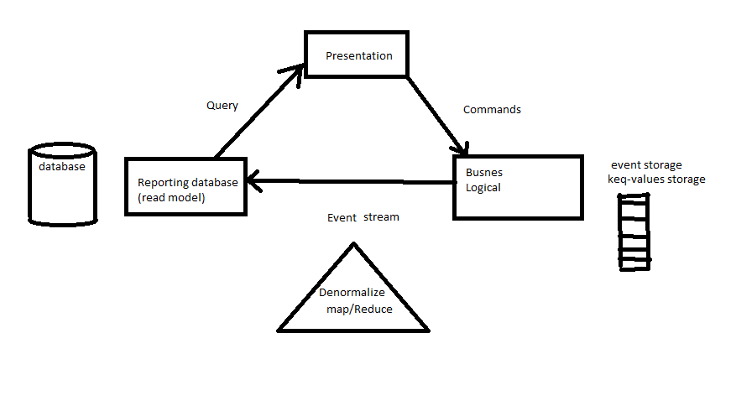

MongoDB — документо-ориентированная система управления базами данных (СУБД) с открытым исходным кодом, не требующая описания схемы таблиц. Написана на языке C++ и распространяется в рамках лицензии Creative Commons.
При разработке авторы исходили из необходимости специализации баз данных, благодаря чему им удалось отойти от принципа «один размер подо всё». За счёт минимизации семантики для работы с транзакциями появляется возможность решения целого ряда проблем, связанных с недостатком производительности, причём горизонтальное масштабирование становится проще. Используемая модель документов хранения данных (JSON/BSON) проще кодируется, проще управляется (в том числе за счёт применения т. н. «бессхемного стиля» (англ. schemaless style)[1]), а внутренняя группировка релевантных данных обеспечивает дополнительный выигрыш в быстродействии. Нереляционный подход весьма удобен для создания баз данных, у которых горизонтальное масштабирование подразумевает разворачивание на множестве машин. Возможность обеспечивать наилучшую производительность должна существовать параллельно с поддержкой более обширной функциональности, чем это позволяет использование пар «ключ-значение» (в чистом виде). Технология баз данных должна работать везде, начиная с серверов пользователя и виртуальных машин и заканчивая облачными технологиями[2].
MongoDB, по мнению разработчиков, должна заполнить разрыв между простыми хранилищами данных типа «ключ-значение» (быстрыми и легко масштабируемыми) и большими РСУБД (со структурными схемами и мощными запросами).
Основные возможности данной СУБД:
Документо-ориентированное хранилище (простая и мощная JSON-подобная схема данных)
Достаточно гибкий язык для формирования запросов
Динамические запросы
Полная поддержка индексов
Профилирование запросов
Быстрые обновления «на месте»
Эффективное хранение двоичных данных больших объёмов, напр., фото и видео
Журналирование операций, модифицирующих данные в БД
Поддержка отказоустойчивости и масштабируемости: асинхронная репликация, набор реплик и шардинг
Может работать в соответствии с парадигмой MapReduce

СУБД управляет наборами JSON-подобных документов, хранимых в двоичном виде в формате BSON. Хранение и поиск файлов в MongoDB происходит благодаря вызовам протокола GridFS. Подобно другим документо-ориентированным СУБД (CouchDB, пр.), MongoDB не является реляционной СУБД. Среди других отличий от традиционных реляционных СУБД:
В запросах нет операции "join". В целом, данные могут быть организованными более денормализованным способом, поэтому на разработчиков ложится больше нагрузки для обеспечения непротиворечивости данных.
В MongoDb нет такого понятия "транзакция". Атомарность гарантируется только на уровне документа, т.е. частичного обновления документа произойти не может.
Нет понятия "изоляции", любые данные, которые считываются одним клиентом, могут быть модифицированы другим параллельным клиентом[3].
Литература

- Википе́дия (англ. Wikipedia, произносится [ˌwɪkɨˈpiːdiə] или [ˌwɪkiˈpiːdiə]) — свободная общедоступная мультиязычная универсальная интернет-энциклопедия. Расположена на интернет-сайте http://www.wikipedia.org/ .
- Google (рус. Гугл) — крупнейшая поисковая система, принадлежащая корпорации Google Inc. Расположена на интернет-сайте https://www.google.com/
- Сторонние интернет-ресурсы и порталы
- http://martinfowler.com/bliki/CQRS.html
- http://www.dotnetconf.ru/Materialy/Practical_CQRS
- http://codebetter.com/gregyoung/2010/02/13/cqrs-and-event-sourcing/
- http://express-js.ru/mongo-book/

